＜名刺作成例＞

表
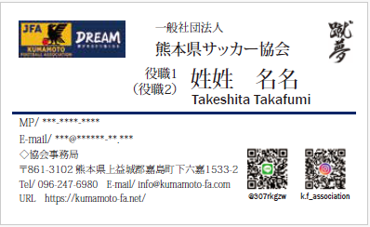

裏[任意]
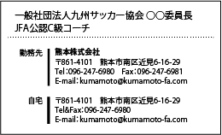

＜料金表＞
 | 100枚 | 200枚
表のみ | 1,000円 | 2,000円
両面 | 1,500円 | 3,000円
※100枚単位でのお申し込みになります。
※業者より直接郵便でご自宅にお届けします。
※作成例以外のデザインは受け付けません。
県協会ロゴ ※無断使用不可
県協会名・役職名・氏名+英字表記
※当協会の役職名に限ります。
蹴夢ロゴ

携帯番号[任意]
メールアドレス[任意]
QR（LINE公式・Instagram）
県協会情報 〒 住所
県協会電話番号・代表メールアドレス
ホームページURL

外部の役職名
※当協会以外の役職名
勤務先
自宅
下記より選択できます
パターン1：勤務先・自宅併記
パターン2：勤務先のみを記載
パターン3：自宅のみを記載
パターン4：裏面を作成しない

県協会名刺作成申込書
【送付先】メール info@kumamoto-fa.com

申込者名：
連絡先(携帯等)：
校正用原稿送り先(メール)
仕上がり希望日：月日（）
印刷面：□表面のみ □両面
枚数：□１００枚 □２００枚

表面 ★は必須
氏名★
氏名(英表記) ★
役職名★ | ※当協会における役職
メールアドレス | -  「いち」と「エル」、「ゼロ」と「オー」などについては、明確に区別がつくようにご記入ください。
携帯番号

裏面
□パターン１ 勤務先・自宅併記 □パターン２ 勤務先のみを記載
□パターン３ 自宅のみを記載 □パターン４ 裏面を作成しない
その他の役職
勤務先名 | -
勤務先住所 | -
勤務先電話番号  メールアドレス | Tel:  Fax:  Tel&fax:  Mail:
自宅住所 | 〒
自宅電話番号  メールアドレス | Tel:  Fax:  Tel&fax:  Mail:

